Številka: 03226-7/2015-3
Datum: 5. 6. 2015

URADNI ZAZNAMEK

Za dan 4. junij 2015 ob 17.00 uri v Banketni dvorani, Mestni trg 1 je bila sklicana 6. Seja Sveta za varstvo pravic najemnikov v MOL. Seje sta se udeležila samo 2 člana Sveta ter ostali vabljeni (Bojan Kuljanac, Tanja Baumkirhner, Boštjan Maljevec) in sekretar Odbora Boris Kaučič. Po 15. minutnem čakanju na ostale člane in članice je ostalo število udeležencev enako. Ostali člani in članice se niso udeležili seje zato je predsednik Sveta za varstvo pravic najemnikov v MOL razglasil sklicano 6. sejo Sveta za nesklepčno.

Na neformalnem srečanju so se tako v nadaljevanju prisotni pogovarjali o izkušnjah v najemnih razmerjih.

Nesklepčna seja se je končana ob 18.15 uri.

Zapisal:  Boris KAUČIČ  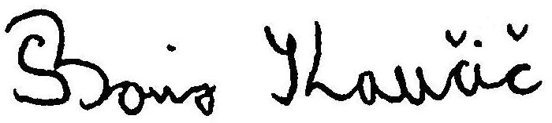  Višji svetovalec III | Blaž Babnik Romaniuk  Predsednik:

